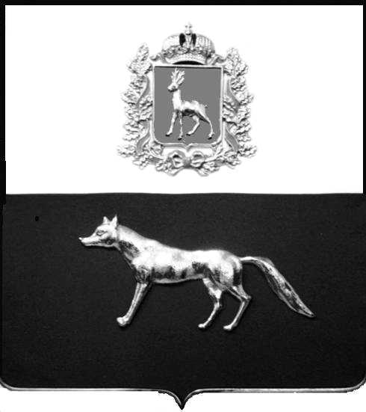

Администрация
сельского поселения
Черновка
муниципального района
Сергиевский
Самарской области

ПОСТАНОВЛЕНИЕ

«05» декабря 2019 г.
№ 43

О подготовке проекта планировки территории и проекта межевания территории объекта АО «Самаранефтегаз» 6580П «Сбор нефти и газа со скважины № 70 Южно-Орловского месторождения» в границах сельского поселения Черновка муниципального района Сергиевский Самарской области

Рассмотрев предложение ООО «СамараНИПИнефть», о подготовке проекта планировки территории и проекта межевания территории, в соответствии со статьями 45 и 46 Градостроительного кодекса Российской Федерации, Администрация сельского поселения Черновка муниципального района Сергиевский Самарской области

ПОСТАНОВЛЯЕТ:

- Подготовить проект планировки территории и проект межевания территории объекта АО «Самаранефтегаз» 6580П «Сбор нефти и газа со скважины № 70 Южно-Орловского месторождения» в границах сельского поселения Черновка муниципального района Сергиевский Самарской области, в границах кадастрового квартала 63:31:1401008 (схема расположения прилагается), с целью выделения элементов планировочной структуры, установления параметров планируемого развития элементов планировочной структуры, зон планируемого размещения вышеуказанного объекта, а также определения границ земельных участков, предназначенных для размещения объекта 6580П «Сбор нефти и газа со скважины № 70 Южно-Орловского месторождения» в срок до 01 декабря 2020 года.
В указанный в настоящем пункте срок ООО «СамараНИПИнефть» обеспечить представление в Администрацию сельского поселения Черновка муниципального района Сергиевский Самарской области подготовленные проект планировки территории и проект межевания территории объекта АО «Самаранефтегаз» 6580П «Сбор нефти и газа со скважины № 70 Южно-Орловского месторождения» в границах сельского поселения Черновка муниципального района Сергиевский Самарской области.
2. Установить срок подачи физическими и (или) юридическими лицами предложений, касающихся порядка, сроков подготовки и содержания документации по планировке территории, указанной в пункте 1 настоящего Постановления, до 12.12.2019 г.
3. Опубликовать настоящее Постановление в газете «Сергиевский вестник» и разместить на сайте Администрации муниципального района Сергиевский по адресу: http://sergievsk.ru/ в информационно-телекоммуникационной сети Интернет.
4. Настоящее Постановление вступает в силу со дня его официального опубликования.
- Контроль за выполнением настоящего Постановления оставляю за собой.

Глава сельского поселения Черновка
муниципального района Сергиевский А.В.Беляев

